МИНИСТЕРСТВО НАУКИ И ВЫСШЕГО ОБРАЗОВАНИЯ РОССИЙСКОЙ ФЕДЕРАЦИИ
федеральное государственное образовательное учреждение высшего образования
САНКТ – ПЕТЕРБУРГСКИЙ ГОСУДАРСТВЕННЫЙ УНИВЕРСИТЕТ АЭРОКОСМИЧЕСКОГО ПРИБОРОСТРОЕНИЯ
КАФЕДРА № 42
ОТЧЕТ
ЗАЩИЩЕН С ОЦЕНКОЙ
ПРЕПОДАВАТЕЛЬ
ассистент |  |  |  | Д.О. Шевяков
должность, уч. степень, звание |  | подпись, дата |  | инициалы, фамилия

ОТЧЕТ О ЛАБОРАТОРНОЙ РАБОТЕ №2.2
(ВАРИАНТ 1)
АНАЛИЗ СТРОК, ХЭШИРОВАНИЕ
по курсу: ОСНОВЫ ПРОГРАММИРОВАНИЯ
РАБОТУ ВЫПОЛНИЛ
СТУДЕНТ ГР. № | 4321 |  |  |  | Г.В.Буренков
 |  |  | подпись, дата |  | инициалы, фамилия
Санкт-Петербург 2024

1 Постановка задачи
Реализовать программную функцию на языке C/С++, выполняющую поставленную задачу. Вариант №1, задание №1, пример входных и выходных данных представлен в таблице 1.
Глобальные параметры использовать запрещено; допустимо использование дополнительных функций.

Таблица 1 – Индивидуальное задание по варианту №1
Задание | Вход | Выход
Бинарный поиск строк по хешу  Дан массив строк As. Реализовать функцию создания упорядоченного массива хэшей Hs этих строк.  Реализовать функцию бинарного поиска строки Is в массиве As с использованием массива хешей Hs. Функция поиска возвращает индекс элемента Ias в исходном массиве As или -1.  Количество и диапазон возможных символов в строке определяется исполнителем, но не может быть меньше 10. Основание P и модуль M для вычисления хеша являются входными аргументами. | As : [“Hello”, “WhatIs”, “Franko”, “Wall”] Р: 31  M: 10001 Is : “WhatIs” | Hs :  [548,  7581,  566,  9010]  Ias :1

2 Выполнение задачи

2.1 Описание реализованной функции

Функция `createHashArray` выполняет преобразование исходного массива строк в массив хешей. Она принимает массив строк, а также параметры для вычисления хешей, и заполняет массив хешей соответствующими значениями для каждой строки. Это позволяет заранее подготовить данные для быстрого доступа к хешам строк в дальнейших операциях, таких как бинарный поиск. Таким образом, функция `createHashArray` играет ключевую роль в оптимизации процесса поиска по хешу, обеспечивая быстрый доступ к хеш-значениям строк.

2.2 Листинг программы
Ниже представлен листинг программы:

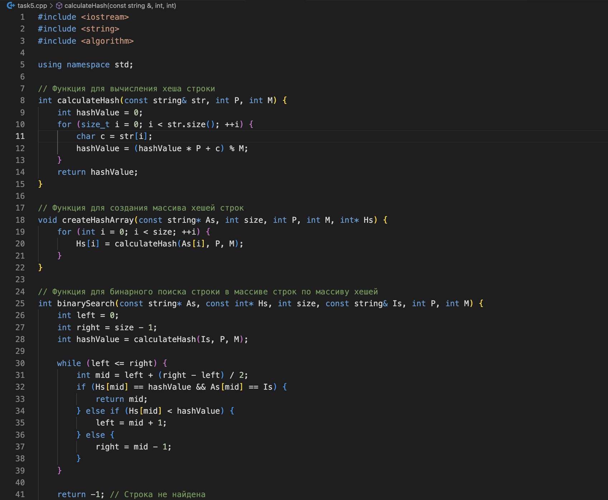
Рисунок 1 – Скриншот первой части программы
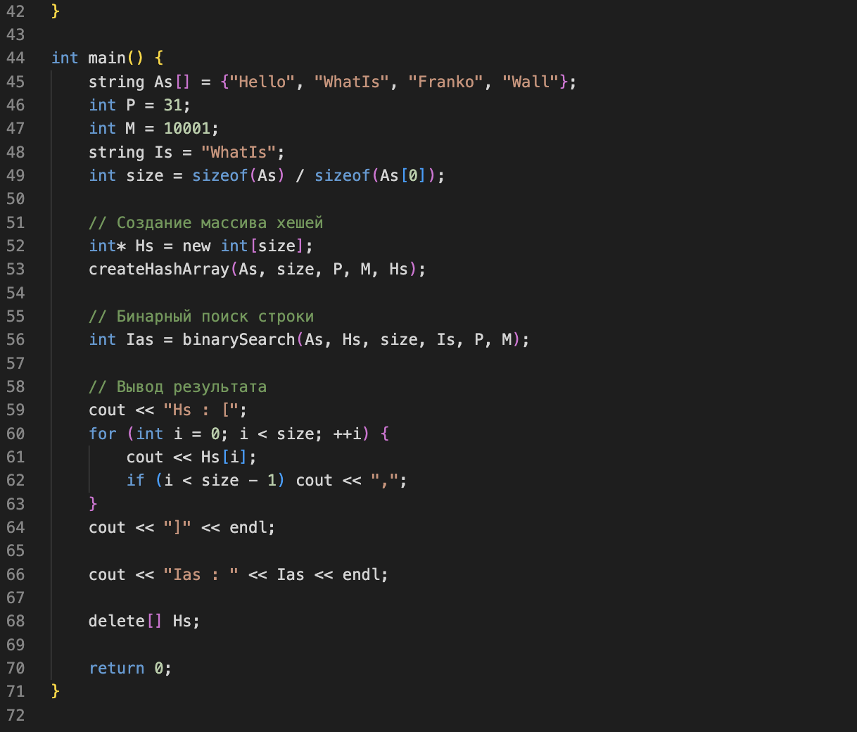
Рисунок 2 – Скриншот второй части программы

2.3 Тесты работы программы
На рисунке 3 представлен тест программы с приведенными значениями по условию.

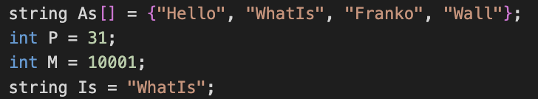
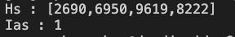
Рисунок 3 – Тест программы с заданными значениями

На рисунке 4 представлен тест программы с повторением одного слова в строке кэша

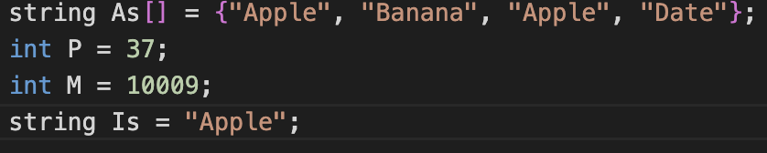
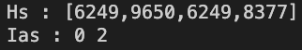
Рисунок 4 - Тест программы с повторяющимися словами

3 Выводы
В ходе лабораторной работы была реализована программная функция с помощью циклов, массивов, анализа строк и хэш-таблицы на языке C/С++, выполняющая поставленную задачу.

